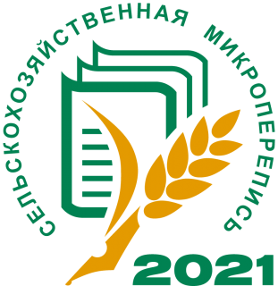

с 1 по 30 августа 2021 года впервые, на всей территории Российской Федерации, будет проведена Сельскохозяйственная микроперепись 2021 (СХМП).
Законом определено, что микропереписи будут проводиться между Всероссийскими сельскохозяйственными переписями, не позднее чем через пять лет после очередной сельскохозяйственной переписи. Последняя Всероссийская сельскохозяйственная перепись была проведена в 2016 году.
В программу переписи включены вопросы об использовании земли, размерах посевных площадей, о поголовье сельскохозяйственных животных, производственной инфраструктуре, финансовых условиях ведения хозяйственной деятельности (кредитование и субсидирование).
Участниками СХМП-2021 станут сельскохозяйственные организации, крестьянские (фермерские) хозяйства, индивидуальные предприниматели, владельцы личных подсобных хозяйств сельских населенных пунктов, а также, садоводческие и огороднические объединения. На территории Республики Мордовия сельскохозяйственной микропереписи подлежат более 176 тыс. объектов.
При проведении данного мероприятия сельскохозяйственным организациям, крестьянским (фермерским) хозяйствам и индивидуальным предпринимателям будет предоставлена возможность сообщать сведения по программе переписного листа в электронном виде через систему веб-сбора Росстата.
Особенность сельскохозяйственной микропереписи 2021 года – применение современных технологий при сборе сведений от респондентов. При опросе некоммерческих объединений граждан и личных подсобных хозяйств сельской местности будут использоваться планшетные компьютеры. Это позволит существенно повысить качество информации и ускорить процесс сбора и обработки данных.
К сбору сведений об объектах сельскохозяйственной переписи будут привлекаться граждане Российской Федерации, прошедшие обучение с использованием интерактивной обучающей программы на планшетных компьютерах, с последующим тестированием полученных знаний и возможности выполнения возложенных функций.
Переписчики и инструкторы полевого уровня будут обеспечены средствами индивидуальной защиты (салфетки, маски и перчатки). Во избежание мошенничества помните, что переписчик всегда носит с собой удостоверение, подтверждающее его полномочия и документ, удостоверяющий его личность. Также по просьбе респондента переписчик может предоставить номер телефона непосредственного руководителя.
Проведение сельскохозяйственной микропереписи позволит обеспечить в межпереписной период органы власти всех уровней официальной статистической информацией о произошедших структурных изменениях в сельском хозяйстве для разработки прогноза его развития и мер экономического воздействия в целях повышения эффективности сельхозпроизводства, получение сведений по категориям сельхозпроизводителей, которые в межпереписной период наблюдаются выборочно или, по которым, наблюдение не проводится.
Предварительные итоги СХМП-2021 будут подведены в IV квартале 2021 года; окончательные – до конца IV квартала 2022 года.

